СХЕМА СБОРКИ КРЕСЛА «ТЕАТРАЛЬНОЕ – 3», трёхместная секция.
(соблюдайте очередность сборки)
1. Крепление заднего ЭКРАНА к ОПОРАМ кресла
- левая опора – 1шт.
- средняя опора – 2шт.
- правая опора – 1шт.
- экран задний – 1шт.
- «евровинт» 7х50 – 12шт.
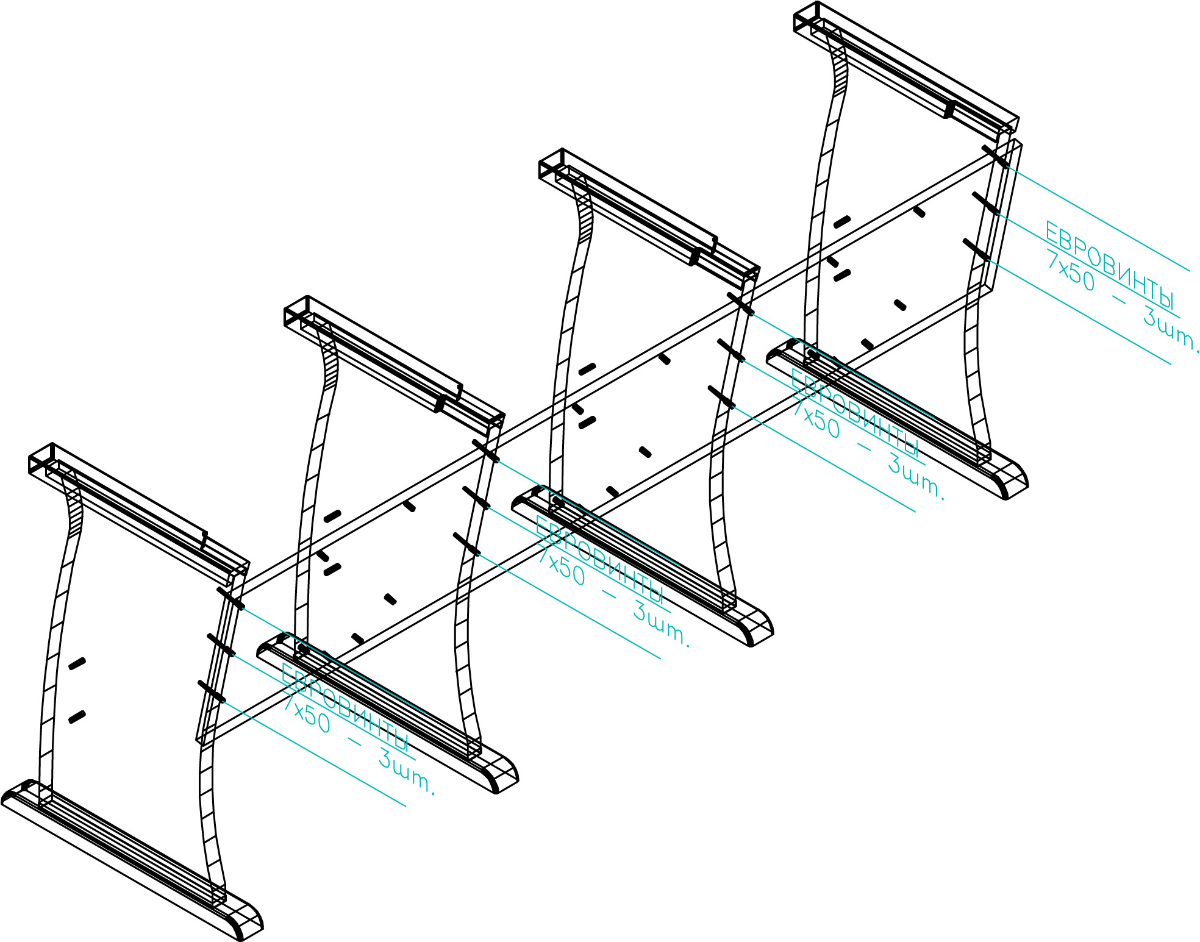

2. Крепление СПИНКИ кресла к заднему ЭКРАНУ
- спинка кресла – 3шт.
- ранее собранный каркас из опор кресла и заднего экрана.
- винт 6х30 – 12шт.
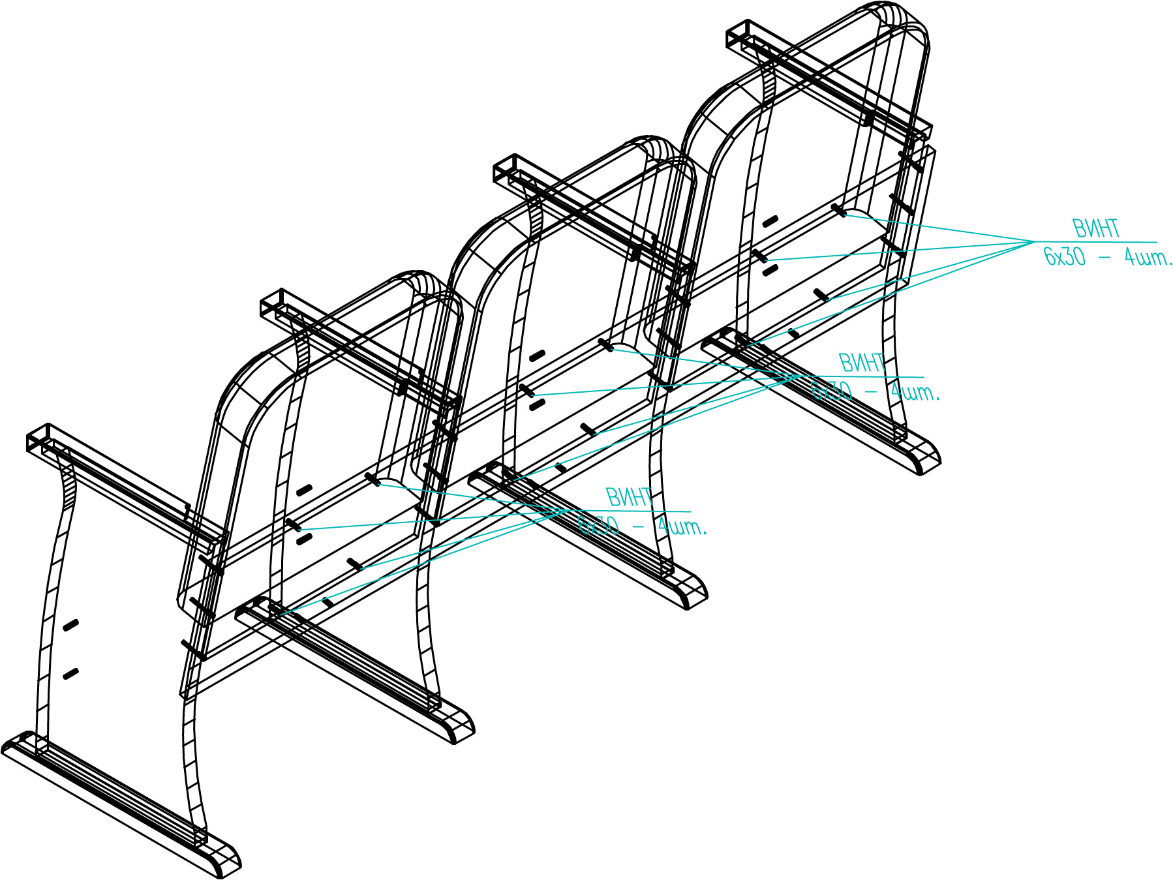
3. Крепление СИДЕНЬЯ с механизмом «качалка» к ОПОРАМ кресла
- сиденье с механизмом «качалка» - 3шт.
- ранее собранный каркас из опор кресла, заднего экрана и спинок.
- винт 6х35 – 8шт.
- гайка М6 – 8шт.
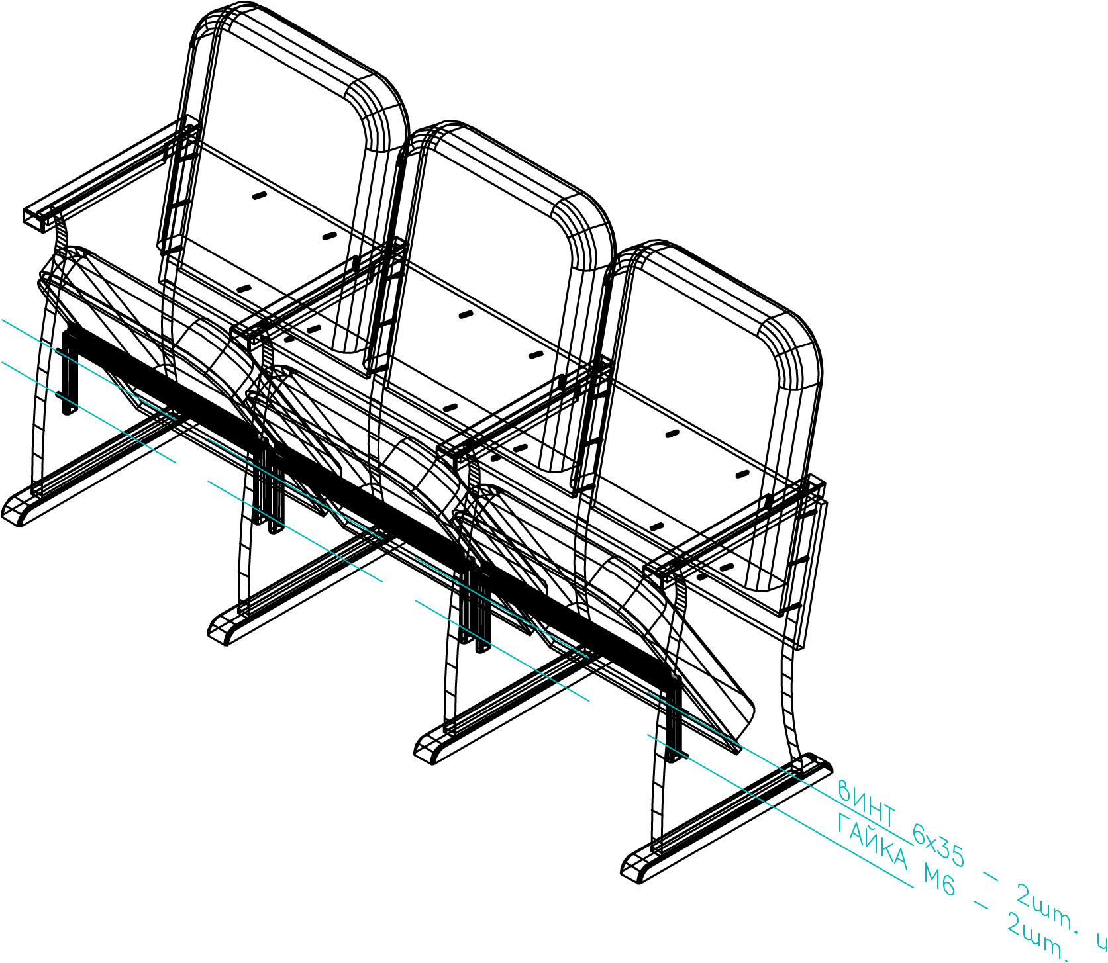

4. Крепление ДЕКОРАТИВНОГО ЭЛЕМЕНТА на задней части СПИНКИ
- декоративный элемент спинки – 3шт.
- ранее собранный каркас из опор кресла, заднего экрана, спинок и сиденья.
- саморез с планшайбой – 12шт.
(Декоративный элемент упирается в экран и устанавливается по центру спинки. В декоративном элементе имеются насечки, через которые саморезами декоративны элемент крепится к спинке кресла).

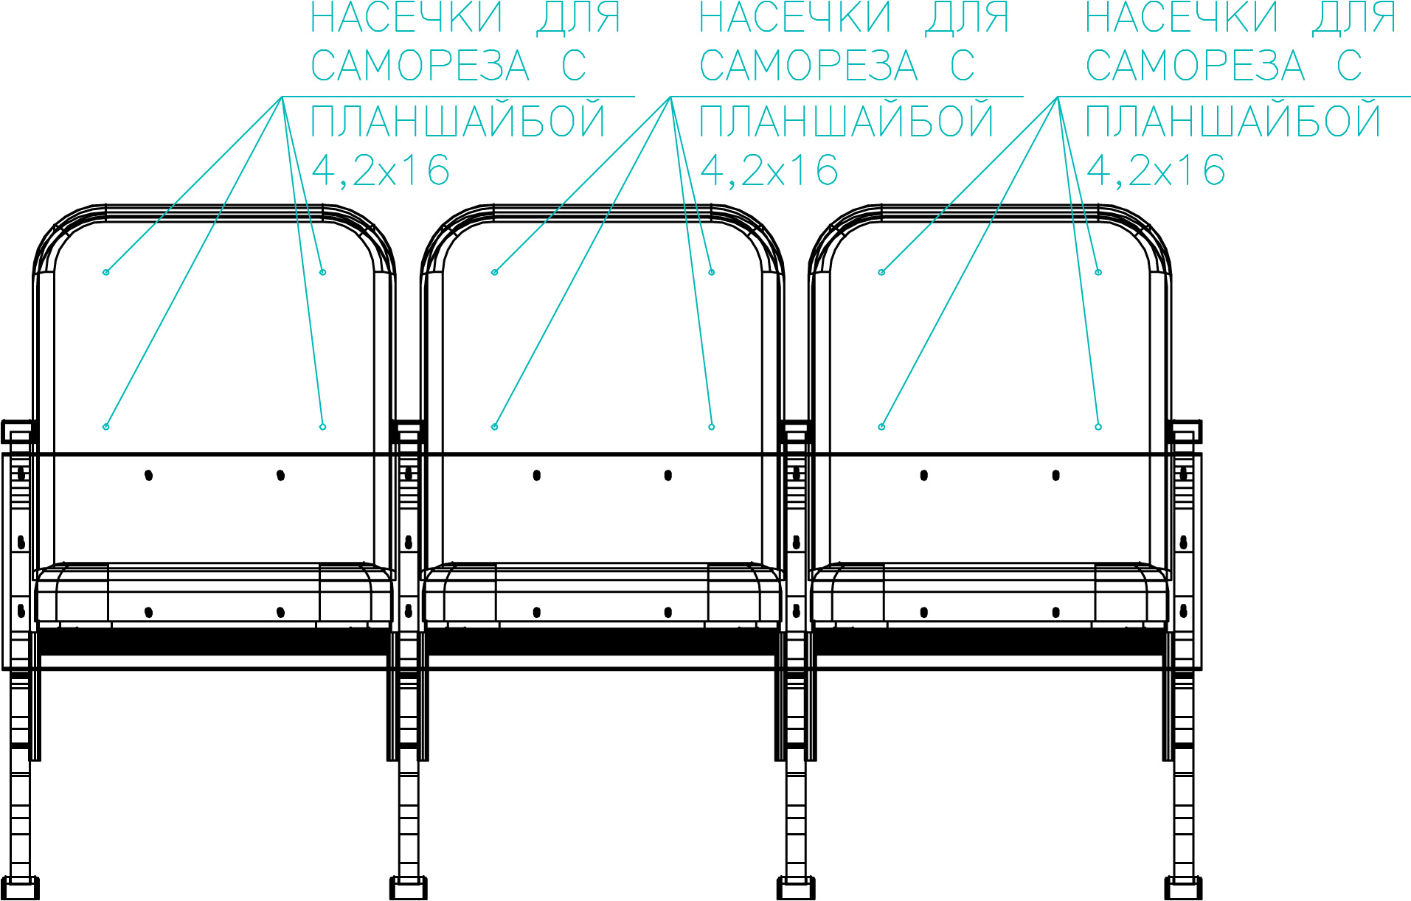

ООО «ДЕЛЬРУС» www.armdelrus.ru +7 /8552/ 36 33 74, 531 925

